COLEGIO EMILIA RIQUELME  GUÍA “ESTUDIO EN CASA” # 7 SEGUNDO PERIODO |  |  |  | 
Fecha de realización: Semana del 01 al 05 de junio | Asignatura: Ciencias Sociales | Grado: 6 ° | Docente: Claudia Quintero

“Si ayudo a una sola persona a tener esperanza, no habré vivido en vano”.

Martin Luther King

Muy buenos días apreciada familia, espero que se encuentren muy bien de salud al igual que todos sus seres queridos.
El sábado 30 de mayo, en una tarde de primavera, el Papa Francisco ha rezado el rosario ante la réplica de la gruta de Lourdes de los Jardines Vaticanos. Lo ha hecho en conexión con otros santuarios en todo el mundo y así, en unidad con todos los cristianos, pedir la intercesión de la Virgen por los enfermos de coronavirus.

Quiero compartirles una parte de su oración:

“Querida Madre, haz que el mundo crezca en un sentido de pertenencia a una única y gran familia, en la conciencia del vínculo que une a todos, porque con un espíritu fraternal y en solidaridad acudamos en ayuda de las muchas pobrezas y situaciones de miseria. Fomenta la firmeza en la fe, la perseverancia en el servicio, la constancia en la oración”.

El Papa subrayó con sus palabras la petición a María por su intercesión al Padre Dios: “Oh María, consoladora de los afligidos, abraza a todos tus hijos atribulados... y obtén que el Padre Misericordioso intervenga con su mano todopoderosa para liberarnos de esta terrible pandemia, para que la vida pueda reanudar pacíficamente su curso...”

Sigamos unidos en oración, feliz inicio de semana, un abrazo y bendiciones para todos.
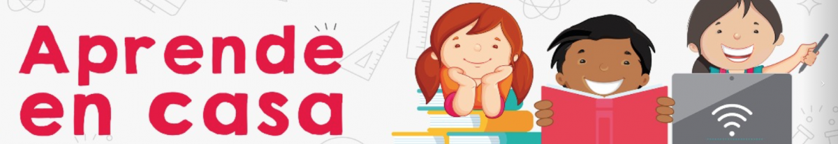

SEMANA | Del 01 al 05 de junio
Lunes 01:  12:00 p.m a 1:00 p.m  Clase virtual | Tema: Los recursos hídricos. (Proyecto de la enseñanza de la protección del medio ambiente).  I.D: Valora las fuentes hídricas como un recurso esencial para la vida humana.  En clase virtual socializaremos sobre el tema y realizaremos un pequeño ejercicio con el objetivo de promover el cuidado y preservación de tan valioso recurso natural.
Martes 02:  12:00 p.m a 1:00 p.m  Estudio en Casa  Indaga | Tema: Los Incas  I:D: Reconoce el sistema político y social de los Incas.  Consulta:  - Ubicación y orígenes de los incas.  - La organización social de los incas y dibuja en tu cuaderno la pirámide.
Jueves 04:  Clase virtual a las 08:00 a.m a 9:00 a.m | En nuestro encuentro virtual socializaremos sobre la consulta e iniciaremos con la explicación del tema los incas.  Además, se asignará la actividad que deben realizar el día siguiente como trabajo autónomo.
Viernes 05:  Estudio en Casa  12:00 p.m a 1:00 p.m | Realiza la actividad propuesta en clase virtual y comparte tus resultados en Classroom.  Continúa con responsabilidad y participa activamente en cada una de las actividades propuestas.

NOTA: Quedo atenta a las inquietudes que puedan surgir.

Claudia Celene Quintero
Magister en Educación.

